Video ve výuce chemie
Autor: Věra Andrlíková

Název videa: NEZkreslená věda II: 8. Proteosyntéza - od DNA k proteinu
Zdroj videa: https://www.youtube.com/watch?v=fqWs1aM7BQs

Popis pracovního listu:
Pracovní list obsahuje tři úkoly: 1. zhlédnout video, 2. seřadit jednotlivé děje proteosyntézy, 3. vyluštit křížovku. Vyřešením úkolů si žáci zopakují a utřídí nejdůležitější poznatky o proteosyntéze.

Didaktický cyklus CMIARE:
Cíl: Zábavné zopakování a utřídění učiva o proteosyntéza a nukleových kyselinách. Získání přehledu a shrnutí nejdůležitějších poznatků o proteosyntéze.
Metoda: Pracovní list s podporou videa
Instrukce: Vyučující připraví každému žákovi pracovní list. Pracovní list lze využít dvěma způsoby:
1. Na závěr učiva o proteosyntéze a nukleových kyselinách jako zábavné opakování.
2. Domácí úkol pro žáky, kdy by si doma zábavnou formou zopakovali získané poznatky o proteosyntéze.
Zadání pro žáky: Po zhlédnutí videa splňte jednotlivé úkoly v pracovním listu.
Akce: Podle toho, jak bude pracovní list použit (viz Instrukce) nastane jedna z možností:
1. Vyučující nechá žáky, aby se samostatně seznámili s pracovním listem. Poté jim promítne video a nechá žáky vyplnit samostatně pracovní list. Potom mohou žáci chvíli diskutovat ve dvojicích a vzájemně si porovnávat řešení. Nakonec učitel provede společnou kontrolu pracovního listu s žáky a zodpoví případné dotazy.
2. Domácí úkol pro žáky, kdy by si doma zábavnou formou zopakovali získané poznatky o proteosyntéze. Žáci si doma pustí video a vyplní pracovní list. Kontrolu pracovního listu provede učitel na začátku další hodiny, buď společně, nebo si od žáků pracovní listy vybere a opraví jim je.
Reflexe: Vyučující se může zeptat žáků, zda jim video pomohlo ke snadnějšímu pochopení učiva a k vytvoření lepší představy o průběhu proteosyntézy.
Evaluace: Učitel kontroluje pracovního listu (dle bodu 1, nebo 2 ve fázi Akce). Učitel diskutuje s žáky nad získanou tajenkou.

Proteosyntéza - od DNA k proteinu - ZADÁNÍ

ÚKOL 1
Zhlédněte video: NEZkreslená věda II: 8. Proteosyntéza - od DNA k proteinu

ÚKOL 2
Seřaďte jednotlivé děje proteosyntézy, jak jdou za sebou (1-9).

Helikáza rozplete vlákna dvoušroubovice DNA od sebe.
Když ribozom objeví iniciační sekvenci AUG na mRNA, začne proces translace.
Ribozom narazí na stop kodon (UAA, UAG nebo UGA) a tím se syntéza ukončí a protein se z ribozomu uvolní.
Informace o pořadí jednotlivých nukleotidů v DNA se přepisuje do RNA. Tento přepis se nazývá transkripce a má ho na starosti enzym RNA-polymeráza.
Jak se jednotlivé tRNA s konkrétní aminokyselinou řadí vedle sebe, tak se aminokyseliny navzájem spojují peptidovou vazbou. Když se vlákno mRNA posune na další kodon, uvolněná tRNA odchází. Tento proces se stále opakuje
Buňka si musí najít místo, kde je příslušný protein zakódován. Toto místo se nazývá gen.
Přepsaná RNA se upravuje (např. se vystřihují zbytečné pasáže) a vzniká mRNA. Ta vycestuje z jádra do cytoplazmy a v ní najde ribozom.
Ribozom se skládá ze dvou podjednotek a jejich spojením začne být ribozom funkční.
Ribozom každému kodonu na mRNA přiřadí příslušnou aminokyselinu, kterou k němu přinese tRNA. Jednotlivé tRNA obsahují antikodon, který je komplementární s kodonem na mRNA.

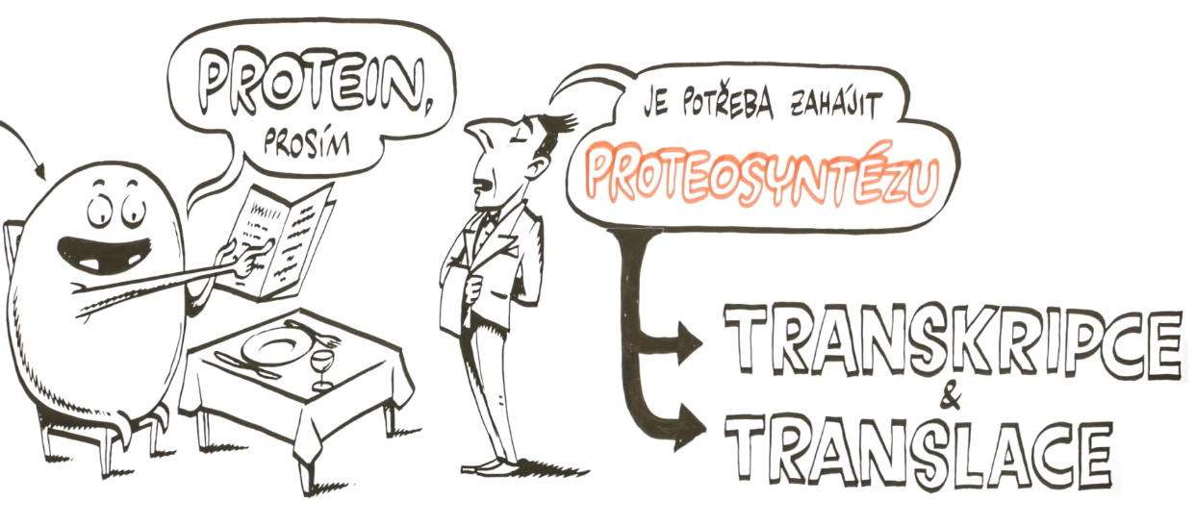
Vyluštěte křížovku.
ÚKOL 3

1
2
3
4
5
6
7
8 |  |  |  |  |  | -
9
10
11
12
13
14

1 | Stavební protein, který se nachází ve vlasech.
2 | Jak se nazývá proces přepisu genetické informace DNA do RNA.
3 | Přírodní biopolymery složené z aminokyselin.
4 | Protein, jehož funkcí v těle je přenos kyslíku do tkání.
5 | Organela, která se nachází v cytoplazmě eukaryotické buňky a její funkcí je tvorba proteinů.
6 | Kódující oblast v segmentu eukaryotické DNA.
7 | Sekvence tří nukleotidů na tRNA komplementárních ke kodonu na mRNA
8 | Jak se nazývá enzym, který má na starosti přepis z DNA do RNA.
9 | Jak se nazývá enzym, který rozplete vlákna dvoušroubovice DNA od sebe.
10 | Základními stavebními kameny proteinů jsou ………………..………..
11 | Jak se nazývají základní stavební kameny nukleových kyselin?
12 | …………………… a myozin jsou proteiny zajišťující svalový stah.
13 | Jak se nazývá trojce nukleotidů v mRNA. (Kodon jinak)
14 | Jak se nazývá proces, kdy se původně zapsaný kód v pořadí nukleotidů v mRNA přeloží do pořadí aminokyselin v nasyntetizovaném proteinu.

TAJENKA:
Znalostí o nukleových kyselinách RNA a DNA společnost hojně využívá např. v lékařské diagnostice, biologické systematice nebo v ………………………………………………….

Proteosyntéza - od DNA k proteinu - ŘEŠENÍ

ÚKOL 1
Zhlédněte video: NEZkreslená věda II: 8. Proteosyntéza - od DNA k proteinu

ÚKOL 2
Seřaďte jednotlivé děje proteosyntézy, jak jdou za sebou (1-9).

- Buňka si musí najít místo, kde je příslušný protein zakódován. Toto místo se nazývá gen.

- Helikáza rozplete vlákna dvoušroubovice DNA od sebe.

- Informace o pořadí jednotlivých nukleotidů v DNA se přepisuje do RNA. Tento přepis se nazývá transkripce a má ho na starosti enzym RNA-polymeráza.

- Přepsaná RNA se upravuje (např. se vystřihují zbytečné pasáže) a vzniká mRNA. Ta vycestuje z jádra do cytoplazmy a v ní najde ribozom.

- Ribozom se skládá ze dvou podjednotek a jejich spojením začne být ribozom funkční.

- Když ribozom objeví iniciační sekvenci AUG na mRNA, začne proces translace.

- Ribozom každému kodonu na mRNA přiřadí příslušnou aminokyselinu, kterou k němu přinese tRNA. Jednotlivé tRNA obsahují antikodon, který je komplementární s kodonem na mRNA.

- Jak se jednotlivé tRNA s konkrétní aminokyselinou řadí vedle sebe, tak se aminokyseliny navzájem spojují peptidovou vazbou. Když se vlákno mRNA posune na další kodon, uvolněná tRNA odchází. Tento proces se stále opakuje

- Ribozom narazí na stop kodon (UAA, UAG nebo UGA) a tím se syntéza ukončí a protein se z ribozomu uvolní.

ÚKOL 3
Vyluštěte křížovku.

1 |  |  |  |  |  |  |  |  | K | E | R | A | T | I | N
2 |  |  |  |  |  |  |  | T | R | A | N | S | K | R | I | P | C | E
3 |  |  |  | P | R | O | T | E | I | N | Y
4 |  |  |  |  |  |  | H | E | M | O | G | L | O | B | I | N
5 |  |  |  |  |  |  |  | R | I | B | O | Z | O | M
6 |  |  |  |  |  |  | G | E | N
7 |  |  |  |  |  |  |  |  | A | N | T | I | K | O | D | O | N
8 |  |  | R | N | A | - | P | O | L | Y | M | E | R | Á | Z | A
9 |  |  |  |  |  | H | E | L | I | K | Á | Z | A
10 |  | A | M | I | N | O | K | Y | S | E | L | I | N | Y
11 |  |  | N | U | K | L | E | O | T | I | D | Y
12 |  |  |  |  |  | A | K | T | I | N
13 |  |  |  |  |  |  |  |  | K | O | D | O | N
14 | T | R | A | N | S | L | A | C | E

1 | Stavební protein, který se nachází ve vlasech.
2 | Jak se nazývá proces přepisu genetické informace DNA do RNA.
3 | Přírodní biopolymery složené z aminokyselin.
4 | Protein, jehož funkcí v těle je přenos kyslíku do tkání.
5 | Organela, která se nachází v cytoplazmě eukaryotické buňky a její funkcí je tvorba proteinů.
6 | Kódující oblast v segmentu eukaryotické DNA.
7 | Sekvence tří nukleotidů na tRNA komplementárních ke kodonu na mRNA
8 | Jak se nazývá enzym, který má na starosti přepis z DNA do RNA.
9 | Jak se nazývá enzym, který rozplete vlákna dvoušroubovice DNA od sebe.
10 | Základními stavebními kameny proteinů jsou ………………..………..
11 | Jak se nazývají základní stavební kameny nukleových kyselin?
12 | …………………… a myozin jsou proteiny zajišťující svalový stah.
13 | Jak se nazývá trojce nukleotidů v mRNA. (Kodon jinak)
14 | Jak se nazývá proces, kdy se původně zapsaný kód v pořadí nukleotidů v mRNA přeloží do pořadí aminokyselin v nasyntetizovaném proteinu.

TAJENKA:
Znalostí o nukleových kyselinách RNA a DNA společnost hojně využívá např. v lékařské diagnostice, biologické systematice nebo v KRIMINALISTICE.

